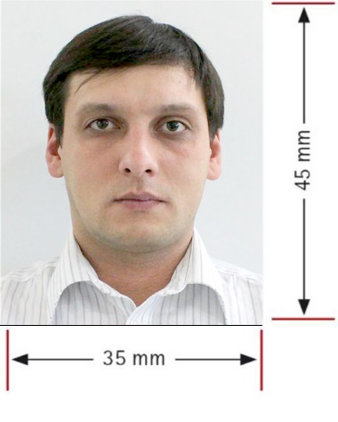

В данном материале излагаются требования к личной фотографии на паспорт и документ удостоверяющий личность, касающиеся основных параметров фотографии и других общих
характеристик.
Для обеспечения надлежащего качества печати документов,удостоверяющих личность и идентификации по биометрическим данным фотоизображения документируемого лица, фотографии, предоставляемые для документирования должны соответствовать требованиям, описанным ниже.
Приведенные в документе образцы фотографий демонстрируют требуемые параметры качества фотоизображения и служат для определения пригодности предоставляемых фотографий для печати электронных документов, удостоверяющих личность.
Принципиально важно, чтобы документируемые лица фотографировались без каких-либо головных уборов, исключение составляют случаи, когда фотографирование документируемого лица невозможно без покрытия головы, например, по религиозным или медицинским причинам. При этом должны соблюдаться требования, предъявляемые к фотографии в настоящем документе.
Кроме того, не допускаются фотографии документируемого лица в униформе.
Размер фотографии: высота 45 мм, ширина 35мм. На фото должны быть отчетливо изображены черты лица от нижней точки подбородка и до макушки головы, а также от крайней левой линии лица до крайней правой. Высота лица должна занимать 70-80 % фотографии, что составляет 32-36 мм от нижней точки подбородка до макушки.
В случае, если фотографируемое лицо имеет густые волосы, высота от нижней точки подбородка до наивысшей точки головы должна соответствовать приведенным выше требованиям. В тех случаях, когда трудно определить верхнюю точку головы допускается высота не менее 27 мм и не более 40мм. При достаточно большом объеме волос, голова (включая прическу) должна полностью отображаться на фотографии, при этом размер лица не должен быть меньше установленных в настоящих требованиях параметров. Лицо фотографируемого должно располагаться строго в центре фотографии по вертикали.
В отношении детей, не достигших 11-летнего возраста, допускается фотография, на которой размер головы, меньше предусмотренного инструкцией (но не менее 25мм), если по-иному невозможно избежать затемнения или другого искажения фотографии.
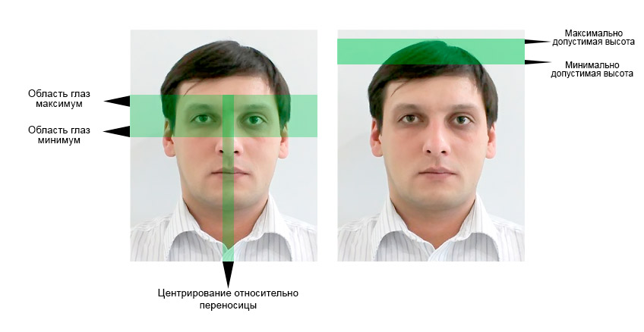
Качество фотографии:

⁎фотография должна быть сделана не позднее, чем за 6 месяцев до подачи документов;
⁎размер фотографии 35х40 мм.;
⁎размер лица составляет 70-80 % фотографии;
⁎лицо и верхняя часть плеч должны полностью умещаться на снимке;
⁎изображение должно быть резким и контрастным;
⁎фотография должна быть высокого качества, без чернильных помарок;
⁎фотографируемый должен смотреть прямо в камеру;

⁎оттенок кожи должен быть натуральным;
⁎яркость/контраст должны быть умеренными;
⁎фотография должны быть распечатана на высококачественной бумаге с высоким разрешением;
⁎при съемке цифровой камерой цветовой охват должен быть высоким;
⁎для печати использована качественная фотобумага;
⁎ретушь фотографий графическими редакторами не допускается.

Стиль и свет:

⁎цвет на фотографии - нейтральный;
⁎глаза должны быть открыты и видны, их не должны закрывать волосы;
⁎лицо - строго анфас, не допускается взгляд через плечо (портретный стиль) или с наклоном головы;
⁎должны быть отчетливо видны контуры лица, выражение лица нейтральное;
⁎фон однородный, светлый;
⁎свет при съемке равномерный, без теней на лице, не допускается эффект "красных глаз".

Очки и головные уборы:

⁎при съемке в очках глаза должны быть четко видны, без бликов;
⁎съемка в очках с тонированными стеклами запрещена;
⁎при возможности следует заменить тяжелую массивную оправу на более легкую;
⁎очки не должны закрывать глаза;
⁎при съемке надевать головные уборы не разрешается, за исключением тех случаем, когда это вызвано религиозными соображениями, но даже в этом случае лицо ото лба до подбородка должны быть открыто, контуры лица должны быть отчетливо видны;
⁎фотографируемый должен быть на снимке один (без спинки стула, игрушек, других людей на фоне).

ТИПИЧНЫЕ ОШИБКИ ПРИ ФОТОСЪЕМКЕ
